Министерство науки и высшего образования Российской Федерации

Федеральное государственное бюджетное образовательное учреждение высшего образования

ТОМСКИЙ ГОСУДАРСТВЕННЫЙ УНИВЕРСИТЕТ СИСТЕМ УПРАВЛЕНИЯ И РАДИОЭЛЕКТРОНИКИ

Кафедра компьютерных систем в управлении и проектировании (КСУП)

**Техническое задание**

По дисциплине «Основы разработки САПР»

1. Выдано: студенту группы 589-2 Кумарбекову Нурдаулету Меиргалиевичу
2. Тема: разработка плагина “Болт” для САПР КОМПАС-3D
3. Срок сдачи готовой работы: 31 декабря 2022 г.
4. Исходные данные для работы:

Требования к программному обеспечению:

* Microsoft Windows 10 (64-разрядная версия);
* язык программирования C# с использованием платформы .NET Framework 4.8;
* среда разработки Visual Studio 2022;
* плагин для программы Компас 3D v21
* библиотека для тестирования NUnit 3.13.2;
* система контроля версии Git.

Требование к аппаратному обеспечению:

* ЦП не менее 3 ГГц;
* 8 ГБ ОЗУ;
* место на диске — 8 ГБ;
* графический процессор объемом памяти 2 ГБ;
* экран расширением 1980 х 1080.

Изображение моделируемого объекта на рисунке 1:

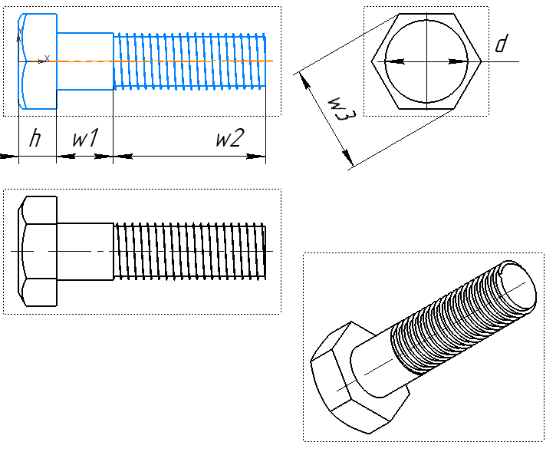

Рисунок 1 – чертёж болта

Измеряемые параметры для плагина:

* w1 – длина гладкой части стержня болта (20 - 30мм);
* w2 – длина резьбовой части стержня болта (50 - 80мм); w2 > w1
* w3 – длина головки болта (40 – 60мм);
* d – диаметр окружности головки болта (20 - 30мм); d < w3
* h – высота головки болта (15 – 20мм);

Назначение программы:

Программа предназначена для автоматизации моделирования детали «Болт»

Плагин позволяет пользователю ввести вышеперечисленные значения через графический интерфейс. В программе предусмотрена проверка корректности введенных данных и сообщение пользователю о неправильно заполненных полях с помощью цветового выделения и всплывающих подсказок.

При запуске моделирования с некорректными значениями программа выводит сообщение об ошибке и отменяет построение модели.

При правильно введенных значениях результатом работы программы будет созданная по ним модель болта.

Руководитель:

к.т.н., доцент каф. КСУП ___________ Калентьев А.А.

*(подпись)*

Задание принял к исполнению *«15» октября* 2022г.

Студент гр. 589-2 ___________ Кумарбеков Н.М.

*(подпись)*